PRESSEINFORMATION
K+G Wetter GmbH
12.06.2019

Starkes Software-Duo für die effiziente Fleischverarbeitung
Lösungen von K+G Wetter überzeugen auch im Handwerk durch reibungslose Prozesse und maximale Qualität

Handwerk und Computer – passt das zusammen? Unbedingt, wie K+G Wetter mit dem Software-Duo CutControl und CutVision erfolgreich beweist. Leisteten die Experten für robuste Fleischverarbeitungsmaschinen vor Jahren noch echte Pionierarbeit, sind PC-gestützte Prozesse aus dem modernen Fleischerhandwerk kaum mehr wegzudenken. Effiziente Abläufe, reproduzierbare Qualität oder auch die zuverlässige Dokumentation sämtlicher Produktionsschritte – das alles sind Mehrwerte, auf die neben der Industrie zunehmend auch Handwerksbetriebe nicht mehr verzichten können und wollen. Optional stattet K+G Wetter seine Kutter und Vakuum-Kutter deshalb mit effektiver Software aus, die hohe Funktionalität mit einfacher Bedienbarkeit verbindet.

CutControl: Einmal lecker, immer lecker
Als automatische Programmsteuerung mit digitaler Rezepturverwaltung führt CutControl Schritt für Schritt durch den gesamten Produktionsprozess. Messerwellendrehzahl, Schüsselgeschwindigkeit, Temperatur, Rundenzahl: All diese Werte lassen sich im Vorfeld, abgestimmt auf das jeweilige Rezept, mühelos definieren. Ergänzt werden die Angaben um entsprechende Arbeitsanweisungen, z. B. Beschickung des Kutters, Eiszugabe, Gewürzzugabe etc. Einmal erstellt, sind die Programme bzw. Rezepturen so jederzeit reproduzierbar und können immer wieder für die exakte Produktherstellung abgerufen werden.
Die einzelnen Herstellungsschritte werden dabei gut lesbar auf einem Display am Kutter angezeigt und sorgen für fehlerfreies Arbeiten. Je nach definiertem Abschaltwert stoppt der Kutter dann nach jedem Arbeitsschritt und der Kuttermeister wird über den nächsten notwendigen Arbeitsschritt informiert. Das vermeidet Fehler und ermöglicht es Mitarbeitern, während des Kutterprozesses nicht ständig den Prozess im Auge behalten zu müssen. Auch die automatische Mengenumrechnung spart viel Zeit: Ändert sich bei einem Rezept einmal die Chargengröße, passt CutControl die benötigten Mengen innerhalb von Sekunden an.

CutVision: Lückenlose Dokumentation
Die Software CutVision dokumentiert zuverlässig und lückenlos alle qualitätsrelevanten Daten, die beim Erzeugen von Wurstwaren oder anderen Produkten anfallen – und das vollautomatisch mit Start des Kutters. Ob Brättemperatur, Messer- und Schüsseldrehzahl oder Motorleistung: Diese und weitere Messwerte werden unmittelbar erfasst. Die Daten können in unterschiedlichsten Formen und Formaten ausgelesen und gespeichert werden, ganz nach Bedarf. Alle Daten lassen sich zuverlässig der jeweiligen Charge zuordnen. Das macht CutVision zur idealen Lösung, um steigenden Qualitätsansprüchen, der Verantwortung gegenüber Kunden und nicht zuletzt der Gesetzgebung gerecht zu werden.

Intuitives Touchpanel
Beide Softwares verbindet, dass sie keine lange Einarbeitung erfordern und sich so unmittelbar positiv auf den Prozessablauf auswirken. Durch leichte Bedienbarkeit zeichnet sich auch das Touchpanel aus. Es ist serienmäßig in alle Kutter von K+G Wetter integriert. Mit der übersichtlichen und einfach zu erfassenden Struktur der Bedienung über das Touchpanel ist die Einarbeitung einfach umgesetzt und nahezu selbsterklärend. Mit handwerklichem Geschick und unterstützt durch modernste Technik entsteht so Genuss, der immer wieder aufs Neue überzeugt.

Wörter: 428
Zeichen inkl. Leerzeichen: 3.414

K+G Wetter GmbH
K+G Wetter ist weltweit gefragter Partner für die Herstellung von hochwertigen und zuverlässigen Maschinen für die Fleischverarbeitung. K+G Wetter entwickelt fortschrittliche Kutter, Wölfe und Mischer für Metzger und Facharbeiter aus Handwerk und Industrie. Durch ihre ausgefeilte Technologie und qualitativ hochwertige Verarbeitung tragen die Maschinen von K+G Wetter maßgeblich zum Unternehmenserfolg der Kunden bei. Als weltbekannte Marke steht das Unternehmen aus dem hessischen Biedenkopf-Breidenstein seinen Kunden mit einer persönlichen und individuellen Beratung zur Seite.
www.kgwetter.de

Pressebild:
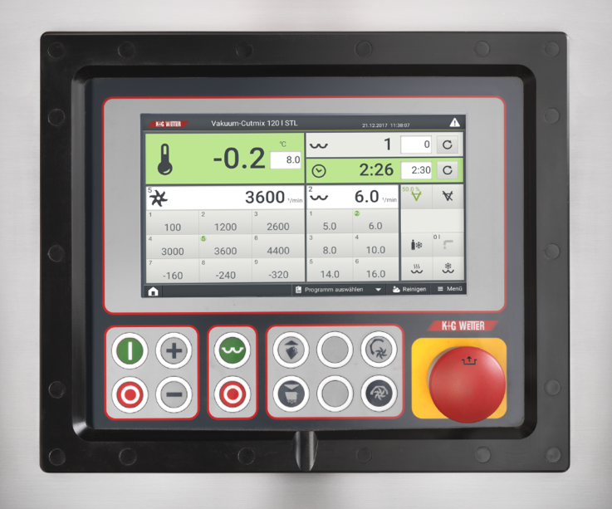
© K+G Wetter
Bildunterschrift: Smartes Duo: CutVision und CutControl verbindet, dass sie keine lange Einarbeitung erfordern und so unmittelbar für bessere Prozesse sorgen.

Kontaktinformationen:
K+G Wetter GmbH
Goldbergstraße 21
35216 Biedenkopf-Breidenstein
www.kgwetter.de

Ihr Ansprechpartner:
Stefan Köhler
PR/Media
T. +49 (0) 2 71 . 77 00 16 - 26
F. +49 (0) 2 71 . 77 00 16 - 29
s.koehler@psv-marketing.de

